2015年秋季八年级物理单元调研考查试卷
- 物态及其变化
一、选择题（每小题3分，共30分）
题号 | 1 | 2 | 3 | 4 | 5 | 6 | 7 | 8 | 9 | 10
答案
1．下列温度最接近23℃的是：
A．健康成年人的体温 B．我国江南地区冬季最低气温
C．冰水混合物的温度 D．让人感觉温暖舒适的室温
2．中国最北的气象站--黑龙江省漠河气象站记载，最低气温记录-52.3℃．对于这样的气温，你认为应该选用以下哪种温度计来测量：
A．水银温度计 B．酒精温度计 C．煤油温度计 D．水银温度计或酒精温度计
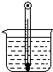
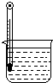
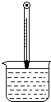
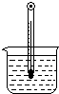
3．如图1所示是用温度计测量液体温度的示意图，其中温度计使用正确的是：

A B C D
图1
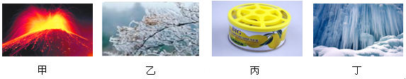
4．图2四幅图中，所涉及到的物态变化解释正确的是:

图2
A．甲图中火山爆发时，岩浆喷出后又冷却变成岩石是凝华现象
B．乙图中的白霜是液化现象
C．丙图中的固体空气清新剂放置一段时间后变小了是升华现象
D．丁图中的水结成冰是水的熔化现象
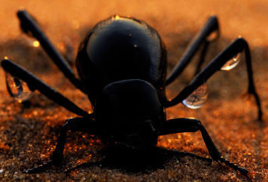
5．对下列现象的成因解释正确的是:
A．早春，河中的冰逐渐消融﹣﹣熔化
B．盛夏，剥开包装纸后冰棒会冒“白气”﹣﹣汽化
C．深秋，清晨的雾在太阳出来后散去﹣﹣液化
D．严冬，玻璃窗内壁结了一层冰花﹣﹣凝固
6．加油站贴有“禁止吸烟”、“请不要使用手机”等警示语。这是为了防止火花点燃汽油引起火灾，因为常温下汽油容易 ：
图3
A．液化 B．汽化 C．凝华 D．升华
7．干旱的沙漠中，甲壳虫掌握了一种独特的获取水的方法。日落以后的几个小时, 甲壳虫的体温降低到周围的气温以下，它们将头插进沙里，然后背朝着晚风吹来的方向，水珠就会在甲壳虫背上形成（图3所示），当水珠越聚越多时，这些水珠就会沿着弓形背滚落入甲壳虫的嘴中。水珠的形成属于下列物态变化中的哪一种？
A．熔化 B．液化 C．汽化 D．凝华
8．中华的茶文化源远流长, 泡茶、喝茶中包含很多物理知识, 下列说法中正确的是:
A. 倒水泡茶时, 可看到“白气”———是由于水汽化形成的
B. 打开茶叶盒, 闻到茶叶的香味———是茶叶的升华现象
C. 茶水太烫, 吹一吹凉得快———是由于吹气加快了茶水的蒸发
D. 茶杯盖上看到小水滴———是水蒸汽凝华形成的
9．下列符号分别代表大雨、冰雹、霜冻和雾等四种现象，其中主要通过凝华形成的是：
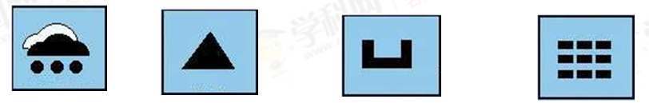

A．大雨 B.冰雹 C.霜冻 D．雾
10．地面的水____后，在高空遇到冷空气，会____成小水滴或____为小冰晶．大量的小水滴或小冰晶集中悬浮在高层空气中，这就形成了____。”对于引号中这段文字空缺的内容，下列填充正确的是:
A．汽化 液化 凝固 云 B．蒸发 液化 凝华 雨
C．蒸发 液化 凝华 云 D．蒸发 凝华 液化 雨
二、填空与问答题（每空2分，共50分）
11．如图4所示，甲是体温计，乙是实验室用温度计，它们都是利用液体_________
的性质制成的。可用来测沸水温度的是___________；体温计可以离开被测物体来读数，是因为体温计上有个______________。
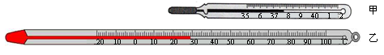

图4
12．农谚说“霜前冷，雪后寒，”其中蕴含的道理是，气温低的时候水蒸气会
形成霜，雪熔化形成水的过程中需要 热。
13．将蜡块磨碎放入试管中加热，蜡吸热后逐渐变软、变稀，直至完全变成液态。在此过程中，它的温度不断升高，由此可知蜡是________（选填“晶体”或“非晶体”）。停止加热后，液态蜡的温度逐渐降低，同时________热（选填“吸”或“放”）。
14．把一些冰块放在杯中，过一段时间后，冰变成了水，这是 现象（填物态变化名称），需要 热量。杯外壁出现一层水珠，这是 现象。
15．小欣打开冰箱门，发现冷冻室的侧壁上有很多霜，这是水蒸气 （填物态变化的名称）形成的，这个过程中水蒸气_______（填“吸收”或“放出”）热量。当他拿起湿抹布去擦时，抹布却粘在了侧壁上，这是因为发生了_______（填物恣变化的名称）现象。
16．夏天，打开冰棒的包装纸，会看到冰棒在冒“白气”，这是_______现象；寒冷的冬天，我们戴的口罩上出现了冰霜，这是_________现象。
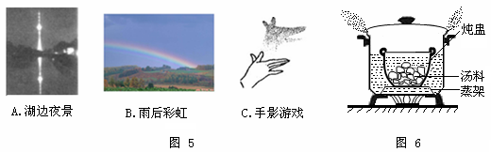
17．在旱情严峻的时期，为了缓解旱情，可以采取人工降雨的方法，即让执行任务的飞机在高空中撒一些干冰，当干冰进入云层时，很快___________为气体，从周围空气中___________大量的热，使周围空气的温度急剧下降，使空中的水蒸气遇冷___________成一些小冰粒，这些冰粒逐渐变大下降。在下落过程中遇到暖气流就___________成雨落到地面上。(填写合适的物态变化名称和需要具备的条件)
18．“炖汤”因味道好而深受人们喜爱。“炖汤”就是把汤料和水置于炖盅内，而炖盅则浸在大煲的水中，并用蒸架把盅与煲底隔离，如图5所示。在大煲内的水沸腾过程中，煲盖与煲的缝隙间冒出大量的“白气”，这是 现象(填物态变化)，若汤的沸点与水的沸点相同，则盅内的汤 (填“会”或“不会”)沸腾。
图5
19．炸油条、炸土豆用菜油；煮玉米棒子、煮鸡蛋用水。这样可以对不同烹饪手段提供各自所需的 （选填“热量”或“温度”），这是因为油和水的 不同。
20．有一支温度计，它上面所标的0～100℃之间有100个刻度线，用它测量温度时，多次发觉它和用别的温度计测量的读数不同。 于是，小张同学决定检验一下。结果发现：当插在冰水混合物中时，示数为4℃；当插在实际为l00℃的沸水中时，示数96℃。那么，这支温度计的实际分度值是___________；如果用这支温度计测得教室里的温度为22.4℃（此读数有估计值），则教室里的 实际温度为___________。
三、实验探究题（６分+5分+9分，共20分）
21．小李用如图6甲所示装置探究冰熔化过程中温度变化情况，记录数值如下表。
t/min | 0 | 1 | 2 | 3 | 4 | 5 | 6 | 7 | 8 | 9
t/℃ | -6 | -4 | -2 | 0 | 0 | 0 | 1 | 2 | 3 | 4
（1）请根据表中数据，在图的坐标纸上画出冰熔化过程中的温度—时间图象。由图像知冰属于___________ （选“晶体” 或“非晶体”）。
（2）某时刻温度计的读数如图乙所示，此时的温度是___________ ℃。
（3）观察冰和水的温度随加热时间的变化，发现冰的温度变化比水___________，所以冰的吸热本领比水 ___________。（填大或小）
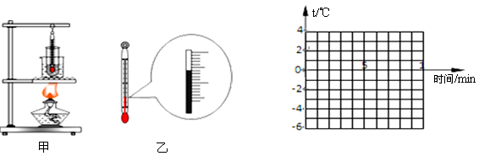
22．用如图7所示装置探究萘熔化时温度的变化规律。请回答下列问题：
10
0
图6
10
5
图5
（1）将装有萘的试管放入水中加热，而不是用酒精灯直接对试管加热，这样做不但能使试管受热均匀，而且萘的温度上升速度较 （选填“快”或“慢”），便于及时记录各个时刻的温度。
（2）除图7所示实验器材外，还需要的实验器材有火柴和 。
（3）萘加热一段时间后，可看到烧杯中有“白气”冒出，“白气”是 （填序号）。
A．水蒸汽 B．小水珠
（4）图8是萘熔化时温度随时间变化的图象。从开始熔化到完全熔化，大约持续了 分钟，萘在熔化的过程中吸热温度 （填上升或保持不变）。
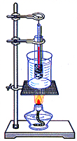
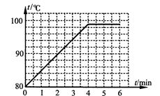
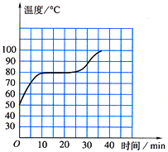
温度/℃
时间/min
温度/℃
[来源:Zxxk.Com]

图7 图8 图9

23．做“观察水的沸腾”实验。当水温升到 80℃时，小文开始计时，并每隔1min记录一次水的温度。然后根据实验数据绘制了如图9所示的温度随时间变化的图象。
（1）由图可知，把水从80℃加热到开始沸腾所需时间为 min，水在沸腾时温度变化的特点是 。
（2）从图象中可以看出小文测出水的沸点是 ℃，比物理课本上给出的水的沸点低些，你认为产生这种现象的主要原因是 。
（3）小文还发现自己实验中的水比同时开始实验的邻组同学的水先沸腾，分析水提前沸腾的原因可能是 (写出一种即可)，请你说出一条缩短加热时间的方法 。
（4）端午节煮粽子时，水烧开后小李认为要继续旺火加热，能先将粽子煮熟；小明则认为要改用小火加热，两种方法能同时将粽子煮熟。你认为谁的想法更合理？ 。请写出理由： 。

参考答案
一、选择题（每小题3分，共30分）
题号 | 1 | 2 | 3 | 4 | 5 | 6 | 7 | 8 | 9 | 10
答案 | D | B | D | C | A | B | B | C | C | C
二、填空与问答题（每空2分，共50分）
11．热胀冷缩 乙 缩口
12．凝华 吸收
13．非晶体 放
14．熔化 吸收 液化
15．凝华 放出 凝固
16．液化 凝华
17．升华 吸收 凝华 熔化
18．液化 不会
19．温度 沸点
20．25/23 (1.09) 20
三、实验探究题（６分+5分+9分，共20分）
21．（1）图略 晶体 （2）4 （3）大 小
22．（1）慢 （2）秒表 （3）B (4)15 保持不变
23．（1）4 吸热温度保持不变
（2）99 气压低于标准气压
（3）水比邻组的少 加盖（可以得分）
(4)小明 能同时煮熟，但小明的节省燃料

